- Муниципальное общеобразовательное учреждение «гимназия «Дмитров».
- САЙТ ГИМНАЗИИ: gimdmitrov.ucoz.ru
- Школьная форма :
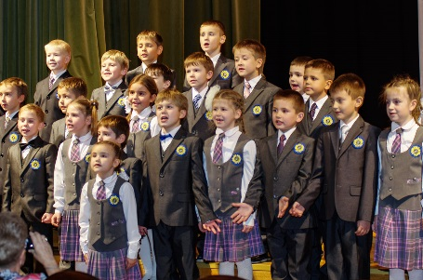  Начальное звено | Среднее, старшее звено
- Символика гимназии
Символ гимназии | 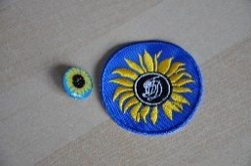  Значок, шеврон | 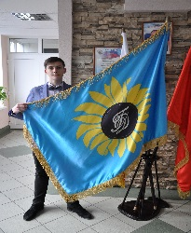  Знамя гимназии | 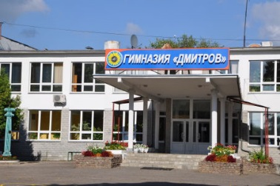  Вывеска на фасаде гимназии | Герб гимназии
- Гимн гимназии.
Много песен мы в сердце сложили,  Воспевая родные края.  Беззаветно тебя мы любили,  Святорусская наша земля!  Высоко ты главу поднимала,  Словно солнце, твой лик воссиял.  Но ты жертвою подлости стала  Тех, кто предал тебя и продал.  И снова в поход,  Труба нас зовет!  Мы все встанем в строй  И все пойдем в священный бой!  И снова в поход  Труба нас зовет!  Мы все встанем в строй  И все пойдем в священный бой!  Встань за веру, русская земля! | Ждут победы России Святые.  Отзовись православная рать!  Где Илья твой и где твой Добрыня?  Сыновей кличет Родина-мать!  Под хоругви встанем мы смело  Крестным ходом с молитвой пойдем,  За российское правое дело  Кровь мы русскую честно прольем!  И снова в поход  Труба нас зовет!  Мы все встанем в строй  И все пойдем в священный бой!  И снова в поход,  Труба нас зовет!  Мы все встанем в строй  И все пойдем в священный бой!  Встань за веру, русская земля! | Все мы - дети великой державы,  Все мы помним заветы отцов.  Ради Родины, чести и славы  Не жалей ни себя, ни врагов!  Встань, Россия, из рабского плена,  Дух победы зовет, в бой пора!  Подними боевые знамена  Ради веры, любви и добра!  И снова в поход  Труба нас зовет!  Мы встанем в строй, мы встанем в строй,  И все пойдем в священный бой!  Мы встанем в строй, мы встанем в строй,  И все пойдем в священный бой!

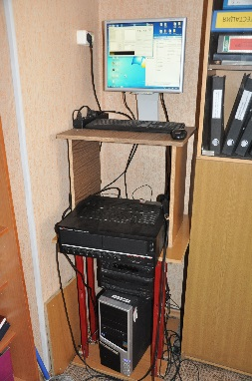  Радиорубка | 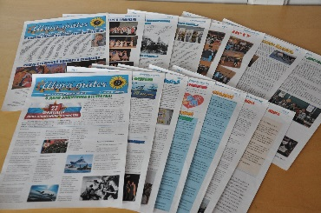  Школьная газета | Издательский центр гимназии

